Objetivo: Este documento tem como objetivo descrever as decisões arquiteturais relacionadas ao desenvolvimento do padrão de desenvolvimento para o Projeto PLUGIN-IFBA Campus Vitória da Conquista.

Desenvolvedor
Ivick Roberta Leite Ferreira

Avaliador
Luis Paulo da Silva Carvalho

INSTITUTO FEDERAL DE EDUCAÇÃO CIÊNCIA E TECNOLOGIA - IFBA

PROJETO PLUGIN-IFBA Campus Vitória da Conquista
DOCUMENTO DE ARQUITETURA

Versão: | 01.00
Data: | 08/08/2015
Identificador do documento:
Versão do Template Utilizada na Confecção: | 00.01
HISTÓRICO DE REVISÕES
Versão | Data | Autor | Descrição
01.00 | 08/08/2015 | Ivick Roberta | O Documento foi criado.

ÍNDICE

ÍNDICE DE FIGURAS 7
INTRODUÇÃO 6
1.1 Propósito 6
1.2 Público Alvo 6
1.3 Definições, Acrônimos e Abreviações 6
1.4 Referências 6
REQUISITOS IMPACTANTES 8
VISÃO DE COMPONENTES 9
3.1. Diagrama de componentes 9
VISÃO LÓGICA 11
4.1. Visão de padrões arquiteturais 11
4.2. Visão de classes 12
4.3. Visão de sequência 14
4.4. Visão de configuração 14

ÍNDICE DE FIGURAS

Figura 1 - Diagrama de Componentes do projeto template PLUGIN 10
Figura 2 - Arquitetura MVC 11
Figura 3 - Diagrama de classes do projeto template PLUGIN 13
Figura 4 - Diagrama de sequência de pesquisa de usuário 14
Figura 5 - Projeto do padrão template_plugin 15

INTRODUÇÃO

1.1 Propósito
Este documento tem como principal objetivo a definição da arquitetura do padrão de interface do projeto PLUGIN-IFBA Campus Vitória da Conquista.

1.2 Público Alvo
Este documento se destina aos alunos e professores envolvidos no projeto PLUGIN-IFBA do Campus Vitória da Conquista.

1.3 Definições, Acrônimos e Abreviações
IFBA Instituto Federal de Educação Ciência e Tecnologia
PLUGIN Plataforma Unificada de Gestão Institucional
CRUD Create, Read, Update e Delete
CSS Cascading Style Sheets
HTML Hypertext Markup Language
JDBC Java Database Connectivity
JPA Java Persistence API
JSF Java Server Faces
MVC Model-View-Controller
XHMTL Extensible HyperText Markup Language
XML Extensible Markup Language
UML Unified Modeling Language

1.4 Referências

GITHUB. Disponível em: < https://github.com>. Acesso em 27 de Março 2015.

LEMOS, M. F.; OLIVEIRA, P. C.; RUELA, L. C.; SANTOS, M. da S.; SILVEIRA, T. C.; REIS, J. C. de S. Aplicabilidade da Arquitetura MVC em uma aplicação web(webapps). 2013. Disponível em: < http://www.trabalhosfeitos.com/ensaios/Aplicabilidade-Da-Arquitetura-Mvc-Em-Uma/60713989.html>. Acesso em 02 de Março 2015.
PostgreSQL.1996-2015. Disponível em: <http://www.postgresql.org/about/>. Acesso em 08 Maio 2015.
Primefaces. Disponível em:< http://www.primefaces.org/ >. Acesso em 28 Jul. 2015.
FARIA, T. Java EE 7 com JSF, PrimeFaces e CDI. Uberlândia: AlgaWorks Softwares, 2013.

ZURB. Zurb Foundation. Campbell: 2011. Disponível em:<http://foundation.zurb.com/index.html>. Acesso em 02 de Março de 2015.

1.6 Visão geral do documento
O restante do documento encontra-se dividido da seguinte forma:
- A seção 2.0 especifica as premissas e restrições dos requisitos levantados.
- Na seção 3.0 são enumerados todos os requisitos funcionais do padrão implementado.
- Na seção 4.0 são descritos os requisitos não funcionais do padrão de interface.

REQUISITOS IMPACTANTES
Este trabalho teve como objetivo principal o desenvolvimento de um padrão de interfaces para a implementação das aplicações componentes do projeto PLUGIN - IFBA sob os paradigmas de Web Design Responsivo e padrão MVC. Entre os objetivos específicos definidos, destacam-se: (a) utilizar as tecnologias HTML5, CSS3, JavaScript e padrão MVC e (b) definir como estes itens podem ser integrados, visando a criação de uma arquitetura de software reusável para os projetos PLUGIN. Para contemplar o primeiro, foi realizada uma pesquisa sobre Web Design Responsivo e suas tecnologias (HTML 5, CSS3 e JavaScript) e padrão MVC. Para o segundo objetivo, foi efetuada uma integração entre as telas implementadas em Web Design Responsivo à arquitetura MVC, para isso foi estabelecida a união do HTML5, JSF e JavaScript com o pacote Visão do padrão MVC.

VISÃO DE COMPONENTES
O padrão de telas implementado em Web Design Responsivo foi integrado à arquitetura MVC. Para isso foi estabelecida a união do HTML5, JSF e JavaScript com o pacote Visão do padrão MVC. No projeto foram utilizadas as bibliotecas EclipseLink, o JSF e o drive do JDBC do PostgreSQL (banco de dados). A Figura 1 representa o diagrama de componentes do projeto. Esses componentes estão relacionados aos pacotes MVC do template PLUGIN da seguinte forma: (i) o Modelo é integrado ao PostgreSQL e ao JPA, pois é nesta camada que são realizadas as integrações com os bancos de dados (acesso a informações e persistência de dados); (ii) a Visão precisa de referências ao JSF, pois ele oferece um modelo de interfaces gráficas baseado em eventos, e é nesta camada que são realizadas as requisições dos usuários na web; (iii) O EclipseLink, é através dele que o Modelo interage com vários tipos de serviços de informação como banco de dados, web services e os objetos XML.

3.1. Diagrama de componentes
O diagrama de componentes da UML descreve graficamente os componentes de software utilizados e seus relacionamentos. Este diagrama se encontra exibido na Figura 1.

Figura 1 - Diagrama de Componentes do projeto template PLUGIN
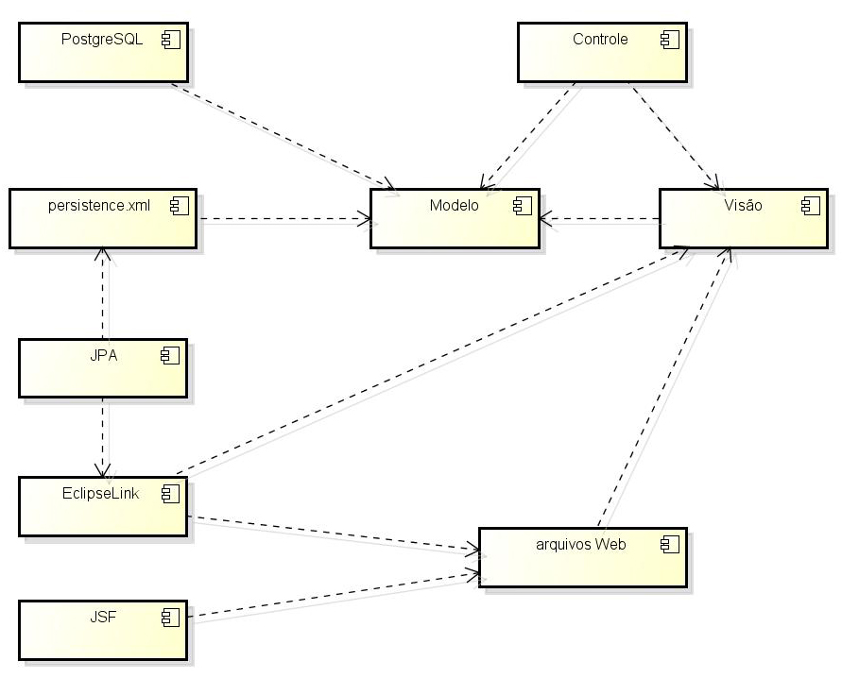
Fonte: Própria Autora

VISÃO LÓGICA
O padrão MVC fornece a vantagem de tornar os sistemas escaláveis e portáveis, além de permitir o desenvolvimento paralelo aos pacotes de responsabilidade. A integração entre as tecnologias, Web Design Responsivo e arquitetura MVC, tem como objetivo possibilitar a transferência de conhecimento para reuso nos projetos PLUGIN - IFBA Campus Vitória da Conquista.

4.1. Visão de padrões arquiteturais
A arquitetura se encontra ilustrada na Figura 2.

Figura 2 - Arquitetura MVC
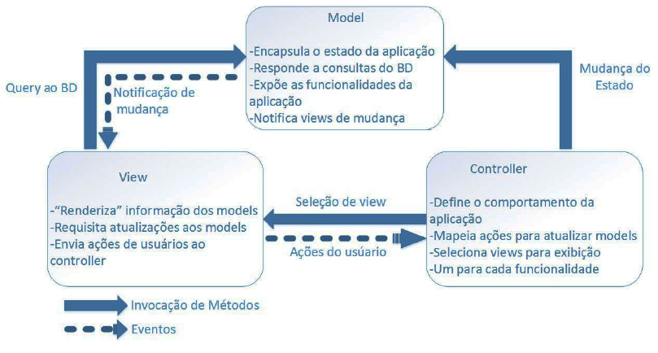
Fonte: LEMOS et al. (2013)

A arquitetura MVC foi adotada. Esta arquitetura prevê o particionamento das classes em três pacotes de artefatos de código:
- Modelo (Model) → Sua função é realizar as operações sobre o banco de dados, CREATE, READ, UPDATE e DELETE (CRUD);
- Visão (View) → As classes contidas neste pacote representam o que será visualizado pelo usuário, ela captura as suas ações e envia ao Controle;
- Controlador (Controler) → O propósito é administrar todo o fluxo da aplicação, controlando a movimentação entre a Visão e o Modelo.

4.2. Visão de classes
O projeto template PLUGIN tem classes e interfaces distribuídas entre os pacotes Visão, Controle e Modelo da arquitetura MVC. Trata-se de um projeto exemplo formado por um conjunto mínimo de classes, que pode ser evoluído a partir da entrada de novas classes e demais itens. A Visão é composta pelas classes "AcessoUsuario" e "PesquisaUsuario", e pelas interfaces "IAcessoUsuario" e "IPesquisaUsuario". O Controle é constituído pelas classes "ControleAcesso" e ControleUsuario". E o componente Modelo é formado pelas classes de configuração e conexão "Config" e "Connection", além da "FachadaBD", "Usuario" e "ModeloUsuario". Este exemplo tem como finalidade demonstrar como o template PLUGIN deve ser utilizado, onde o escopo de classes e interfaces representam um exemplo mínimo para que o padrão funcione. A Figura 3 representa um diagrama de classes do projeto template PLUGIN.

Figura 3 - Diagrama de classes do projeto template PLUGIN
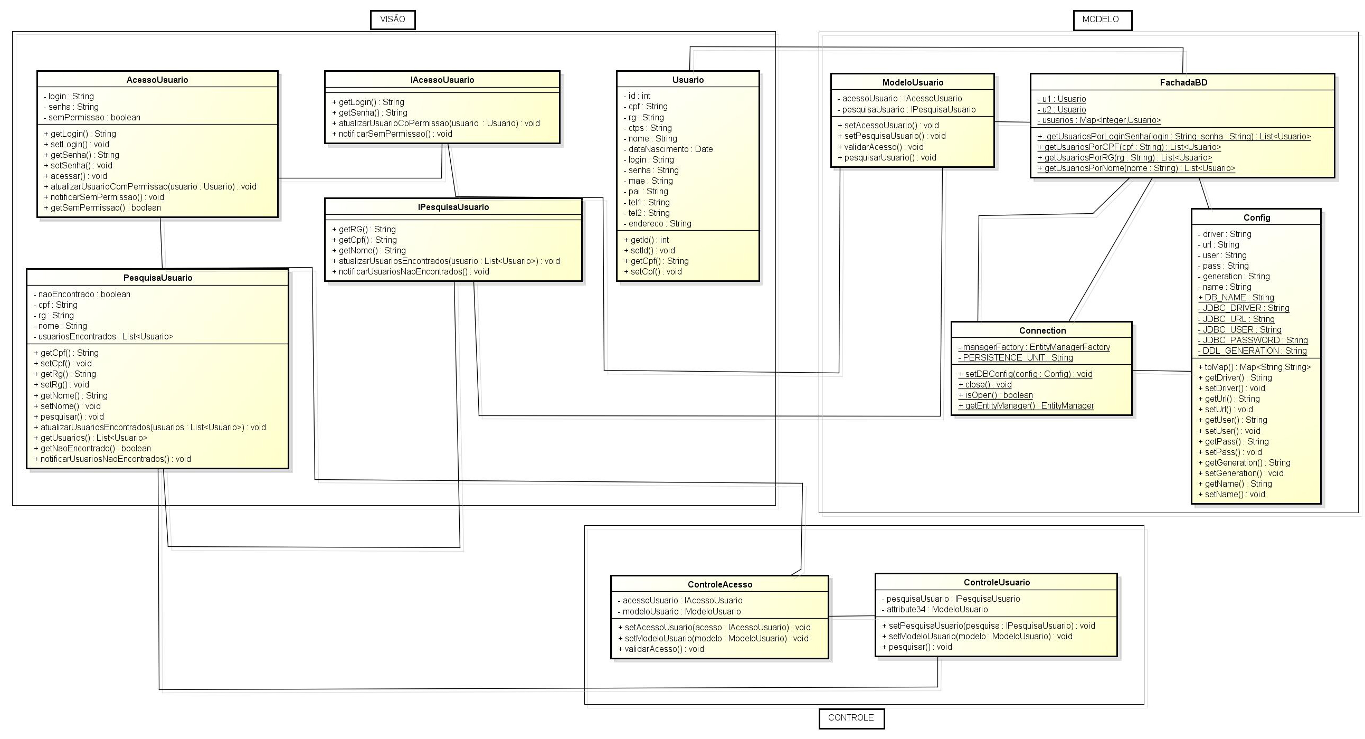F:
Fonte: Própria Autora

4.3. Visão de sequência
Esta seção contém informações sobre as sequências de atividades necessárias para automatizar as funcionalidades da tela pesquisa de usuário, exemplo do projeto PLUGIN. Na tela de pesquisa de usuário, por exemplo, ao pressionar o botão "Pesquisar", após digitar os dados solicitados, um evento é acionado e realiza a chamada do MVC para realizar a pesquisa a partir dos dados digitados. Na classe "PesquisaUsuario" foi criado um método void "pesquisar()", onde ele aciona chamadas aos componentes Modelo e Controle do MVC. Se o usuário for encontrado seus dados serão exibidos na pesquisa. Caso contrário aparecerá uma frase informando que nenhum registro foi encontrado. Para ilustrar tais sequências graficamente, é utilizado o diagrama de sequencia da UML, ela mostra como ocorre a comunicação entre os componentes do MVC, representando todos os passos da pesquisa, mostrado na Figura 4.

Figura 4 - Diagrama de sequência de pesquisa de usuário
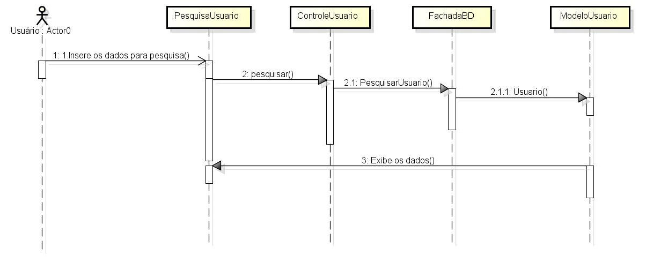
Fonte: Própria Autora

4.4. Visão de configuração
A implementação do padrão de interface para as aplicações componentes do projeto PLUGIN - IFBA Campus Vitória da Conquista foi construída sob os paradigmas do Web Design Responsivo, utilizando como base o framework Foundation.
Para a implementação do padrão, foi criado um projeto na IDE Eclipse Luna, com o nome template_plugin. Como a base do padrão foi o Foundation, o projeto é composto dos arquivos de estilo (CSS) e JavaScript do framework, eles são obtidos no momento do download do pacote de desenvolvimento. Na Figura 5 é mostrada como as pastas do projeto foram dispostas.

Figura 5 - Projeto do padrão template_plugin
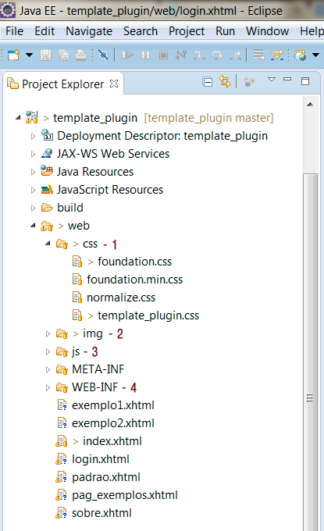
Fonte: Própria Autora

Dentro da pasta "web" encontram-se todos os arquivos utilizados para a implementação do padrão, na primeira pasta de numeração 1 "css", podem ser identificados os arquivos de CSS básicos do Foundation e o criado especificamente para o padrão: template_plugin.css. Na pasta seguinte, de numeração 2 "img" encontram-se todas as imagens utilizadas no desenvolvimento. Na pasta de numeração 3 "js" estão todos as funções JavaScript do Foundation. Por fim, a pasta de numeração 4 "WEB-INF" onde estão todos os arquivos "XHTML" do projeto. É importante que todos os arquivos para web estejam com extensão XHMTL, pois trata-se do formato esperado para a integração com o JSF, visto que a partir dele será possível a criação de artefatos de código em Java para web.
O Foundation é um framework que possibilita sua customização, proporcionando ao desenvolvedor uma liberdade maior ao criar o design de uma interface. Devido a essa característica, além de utilizar as folhas de estilo básicas do framework, caso seja necessário, é possível criar uma ou mais folhas de estilo para o projeto. Para o padrão PLUGIN foi necessário criar uma folha para ele, para que as aplicações componentes desenvolvidas tivessem características gráficas próprias e identidade visual diferenciada.
Durante o processo de implementação do padrão de interfaces, uma conta foi criada no site GitHub como o objetivo hospedar todo o projeto. O GitHub trata-se de um serviço de Web Hosting Compartilhado para projetos que usam o controle de versionamento Git. Para realizar os "commit's" foi utilizado um plugin no próprio Eclipse para que as alterações feitas no projeto fossem enviadas para um repositório na conta do GitHub.
O projeto template_plugin tem classes e interfaces distribuídas entre os pacotes de componentes: Visão, Controle e Modelo da arquitetura MVC, como foi dito anteriormente. Trata-se de um projeto exemplo formado por um conjunto mínimo de classes, que pode ser evoluído a partir da entrada de novas classes e demais itens. Este exemplo tem o propósito educativo, tem como finalidade demonstrar como o template PLUGIN deve ser utilizado, onde o escopo de classes e interfaces representam um exemplo mínimo para que o padrão funcione. Por conseguinte, cada projeto específico deve evoluí-lo adicionando novos componentes.

